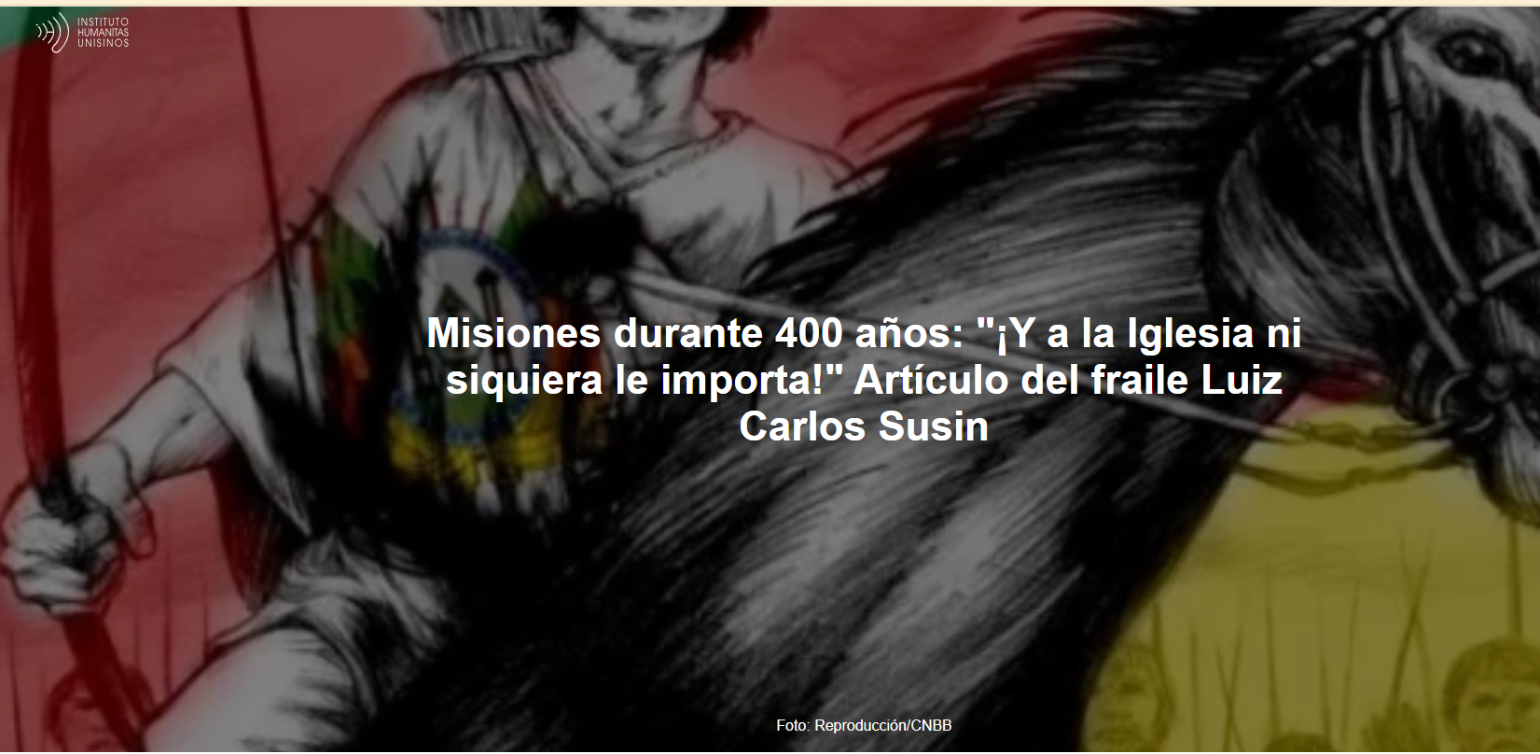

2 de junio de 2026
En la región de las misiones, el acento de los migrantes triunfa en las iglesias, gobernadas por un clero mayoritariamente blanco. Y afuera, casi silenciada, hablando en voz baja, se encuentra la forma de hablar que traduce una mentalidad y un afecto indígenas, una humanidad menos capitalista y más comunitaria, unida en el sufrimiento, que podría humanizar a Rio Grande, sacudir la indiferencia de los migrantes hacia los demás, los nativos y los hijos negros de personas esclavizadas, y superar el dualismo que marca la dura historia de Rio Grande de las dos mitades, de los Ximangos y los Maragatos", escribe Frei Luiz Carlos Susin , doctor en Teología y profesor de la Pontificia Universidad Católica de Rio Grande do Sul.

Aquí está el artículo.

Pedro Ortaça , “el último tronco guaraní”, acaba de caer. Partió llevando consigo el dolor del pueblo guaraní, el “destino maldito de ser huérfanos de la Iglesia ”. Murió preguntando: “¿Qué pasó? ¡No hay lugar para los guaraníes ni siquiera en la casa de Dios !”. Denuncia en su canto y en su lamento: “A la Iglesia ni siquiera le importa”.

Si a esta canción, catalogada como un testamento, titulada " Pluma Guaraní ", coescrita con su hijo y heredero musical Gabriel y con Vaine Darde , le añadimos también su otra canción, " Del Guerrero al Payador ", podemos comprender mejor su grito de protesta y su indignado cuestionamiento a la Iglesia. Pedro Ortaça , de hecho, puede ayudarnos a celebrar con mayor honestidad y, quizás, con cierta efectividad, los 400 años de las misiones en Rio Grande do Sul . Las siete ciudades guaraníes —los Siete Pueblos de las Misiones— fueron el punto culminante de ese singular momento histórico de un encuentro de culturas relativamente feliz. Tras sopesar los pros y los contras de esa acción misionera, podemos concluir que hubo un resultado positivo siempre y cuando no llegara la destrucción. Pero Ortaça , testigo viviente del “destino maldito” de los guaraníes, canta en “ De guerrero a payador ”: “Soy lo que los historiadores buscan allí en las ruinas, pero los médicos no saben que esta saga no termina, que aún quedan descendientes de la tierra de los siete santos, y el pasado está presente en todo lo que canto”.

Esta es la pregunta: ¿por qué la Iglesia abandonó por completo a los descendientes de la tragedia, de la destrucción de las misiones por los reinos colonizadores de Portugal y España ? ¿Por qué nunca más tuvo un proyecto que contemplara a los pueblos indígenas de Rio Grande do Sul de una manera mínimamente justa? ¿Cómo podemos explicar la invisibilidad de lo que está ahí para cualquiera que quiera verlo, las consecuencias para la población de Rio Grande do Sul ? El hecho es que, incluso contra la voluntad de los misioneros jesuitas, la espada imperialista finalmente apareció donde el catecismo había llegado sin espada, y destruyó un buen comienzo que la lógica colonial no permitió prosperar. Pero lo asombroso es que la Iglesia retrocedió, abandonó y despreció lo que había comenzado bien. Por el contrario, en el nuevo proyecto romanizador de la Iglesia, erigió cabezas indígenas aplastadas bajo los muros de la catedral de Porto Alegre y anotó en el registro que es una representación de la verdadera religión aplastando la superstición.

Han transcurrido casi 300 años desde la fatídica guerra en la que Sepé Tiaraju cayó luchando por la resistencia y la defensa del pueblo guaraní. Él y los otros siete pueblos guaraníes eran tan fervientemente católicos como los portugueses y españoles que llegaron con la intención de cometer genocidio. Tras la derrota, la dispersión y el vacío creado en la región, los pocos azorianos y portugueses que llegaron a las ciudades en ruinas no obtuvieron prácticamente nada de su victoria sobre los guaraníes. Pero entonces llegaron colonos alemanes, polacos e italianos en busca de nuevas tierras, e impusieron una nueva identidad, un acento distinto, una nueva forma de relacionarse con el entorno. En definitiva, los guaraníes fueron vistos como extraños en su propia tierra, una molestia y, finalmente, una amenaza. Marginados, vagando de un lugar a otro, acampando al borde de la carretera donde nadie podía reclamar ese pequeño y marginal pedazo de tierra, se convirtieron fácilmente, junto con los descendientes de personas negras esclavizadas en su triste destino paralelo, en chivos expiatorios, cargados con las acusaciones y las miserias de los nuevos ocupantes proyectadas sobre ellos.

Pero la historia posterior a la llegada de los misioneros no termina ahí. Los guaraníes, llevados al Parque dos Anjos , ahora Gravataí , o dispersos por las afueras de las ciudades del interior, saben sobrevivir. Los kaingang, más combativos, se refugiaron en los bosques, pero los guaraníes lograron mantener un silencio tenaz en medio de entornos sociales hostiles. Hoy, cualquiera que tome un autobús urbano en las afueras de las áreas metropolitanas o en cualquier ciudad del interior de Rio Grande do Sul encontrará rostros, piel, ojos y cabello con un biotipo marcadamente indígena: miles, algunos millones, de descendientes entre los 11 millones de habitantes de Rio Grande do Sul . Por eso Ortaça canta sobre "el pasado que aún está presente".

Y “a la Iglesia ni siquiera le importa”. En la región de las misiones, el acento de los migrantes triunfa en las iglesias, gobernadas por un clero mayoritariamente blanco. Y afuera, casi silenciada, hablando en voz baja, está la forma de hablar que traduce una mentalidad y un afecto indígenas, una humanidad menos capitalista y más comunitaria, unida en el sufrimiento, que podría humanizar Río Grande , sacudir la indiferencia de los migrantes hacia los demás, los nativos y los hijos negros de personas esclavizadas, y superar el dualismo que marca la dura historia de Río Grande de las dos mitades, de los Ximangos y los Maragatos.

Hoy, tras haber vivido durante años en un suburbio de Porto Alegre donde mi rostro blanco y mi acento extranjero son una minoría ínfima, entiendo por qué mis amigos de la infancia, vecinos de Caxias , cuando les preguntaba por qué no iban a misa los domingos, simplemente respondían: "¡Mamá dijo que no tenemos ropa!". Al carecer de la vestimenta y los modales de la Iglesia Católica blanca, los descendientes de hoy se sienten más identificados con las iglesias pentecostales. Incluso una observación empírica superficial basta para demostrar que los descendientes indígenas todavía "no tienen la vestimenta" de la Iglesia Católica. Pero no solo ellos; muchas personas "mestizas" y muchas personas negras apenas susurran su verdadera y completa expresión religiosa, arriesgándose continuamente a malentendidos por interpretaciones puristas y autoritarias sobre ellos. Y "a la Iglesia no le importa": no desarrolla ningún proyecto, ni siquiera mientras celebra la grandeza de lo que fue hace 400 años.
Sin embargo, el misionero canta: “la lanza se convirtió en guitarra, y el guerrero, en payador ”. A los cuatro grandes “troncos” misioneros guaraníes –Noel Guarany , Jayme Caetano Braun , Cenair Maicá , Pedro Ortaça– ahora suceden muchas ramas payador , resaltando lo que Ortaça recuerda cuando canta: “Ah, si Sepé estuviera vivo, dudo tal abandono… no habría indios mendigando en las esquinas”, “fósiles vivientes de la pampa”. Y enfatiza: “Soy hijo de los siete pueblos, tengo la sangre de Sepé”. El 7 de febrero de 1756, tres días antes de la gran masacre de Caiboaté , en la región de São Gabriel , tierras de ganado y mate de la ciudad misionera de São Miguel , Sepé Tiaraju fue asesinado defendiendo a su pueblo. Su convicción en la fe cristiana —era cristiano de tercera generación, como mínimo— es más elocuente que la de San Luis , el rey francés, o la de Santa Juana de Arco , la virgen guerrera. Entregó su vida por una causa sin segundas intenciones, justa y santa: la defensa de la vida de muchos hermanos y hermanas, aun sabiendo que pertenecía a una minoría mucho más frágil que la de aquellos santos franceses. En la memoria popular, fue elegido por el cielo gracias al legendario símbolo lunar en su frente y porque, tras su muerte, se convirtió en una estrella de la Cruz del Sur que aún guía los sueños y las esperanzas de quienes resisten con dignidad y defienden sus derechos silenciados. Por eso es « San Sepé ».

Pero a la Iglesia no le importa. Fue necesario un obispo negro, Dom Gílio , amado obispo emérito de Bagé, para defender con decisión y valentía la causa del reconocimiento de San Sepé —como todavía se le conoce hoy en día—, de modo que en Roma , por encima de los obispos dormidos o distraídos que cultivan la misma mala conciencia que todos nosotros, el Dicasterio para las Causas de los Santos reconoció la coherencia histórica y teológica de la excepcional santidad de San Sepé , incluyendo su martirio usque ad sanguinem . ¡Aquí, en contra de la documentación histórica, incluso se cuestionó su existencia! O, una vez más, se consideró inoportuno prestar atención a lo que yace bajo la alfombra de la conciencia y su represión, apelando a otras prioridades. Esto es coherente con el enfoque pastoral actual: ¡la negación de la existencia de esta multitud de «hijos de Sepé», manteniendo la puerta cerrada a los que «no tienen ropa»! ¡Las comunidades evangélicas pentecostales están agradecidas! Para esta multitud de gauchos, "peões" (vaqueros) –sin caballos ni coches, que ahora se encuentran en autobuses abarrotados en las afueras de la ciudad– las comunidades pentecostales son hospitalarias; allí pueden encontrar apoyo, dignidad reconocida, y allí "consiguen ropa", "encuentran a Jesús " y se sienten como en casa.

Así se alza Rio Grande do Sul, frente a sus dos esfinges reprimidas: Sepé Tiaraju y el Pequeño Pastor Negro , realidad histórica e interpretación legendaria, que apuntan a los sótanos al aire libre, a los indígenas y negros que carecían de proyectos políticos y sociales, y mucho menos religiosos. Solo los colonizadores tenían proyectos. Nosotros, los que tenemos ropa, continuaremos con la conciencia culpable. Al contemplar las ruinas de São Miguel , como denuncia Ortaça , valoramos más «el cadáver de un templo casi en el suelo que a los descendientes de la raza que vagan mendigando pan». Y que «no tienen lugar ni siquiera en la casa de Dios»: «madre decía que no tenemos ropa».

San Sepé Tiaraju , ahora Siervo de Dios , aceptado por Roma para un proceso de reconocimiento de santidad, entrega vestimenta afroindígena a obispos, clérigos y al pueblo católico de Rio Grande do Sul , como un gesto de justicia y gratitud de la Iglesia hacia los guerreros de la guitarra y el canto, a aquellos que pueden redimir nuestra conciencia culpable frente al "retorno de lo reprimido" que acecha nuestro inconsciente colectivo gaucho, y para que podamos alegrarnos cuando haya espacio en las iglesias para todos, independientemente de su vestimenta.

https://www.ihu.unisinos.br/666750-missoes-400-anos-e-a-igreja-nem-ta-ai-artigo-de-frei-luiz-carlos-susin

